TRƯỜNG THCS NGHĨA CHÂU
TỔ CHỨC LỄ TỔNG KẾT NĂM HỌC 2025 – 2026
Trong không khí phấn khởi của những ngày cuối năm học, chiều ngày 20 tháng 05 năm 2026, trường Trường THCS Nghĩa Châu đã long trọng tổ chức Lễ tổng kết năm học 2025 – 2026 nhằm đánh giá những kết quả đã đạt được trong năm học vừa qua, đồng thời tuyên dương, khen thưởng các tập thể và cá nhân có thành tích xuất sắc trong học tập và rèn luyện.
Về dự buổi lễ có đại diện Ban thường trực Hội cha mẹ học sinh nhà trường, cùng toàn thể cán bộ, giáo viên, nhân viên và các em học sinh trong toàn trường. Buổi lễ diễn ra trong không khí trang trọng, ấm áp và đầy ý nghĩa.
Mở đầu chương trình là nghi thức chào cờ trang nghiêm. Sau phần tuyên bố lý do, giới thiệu đại biểu, thầy giáo Nguyễn Văn Đĩnh – Bí thư chi bộ, Hiệu trưởng nhà trường đã trình bày báo cáo tổng kết năm học 2025 – 2026. Báo cáo đã điểm lại những kết quả nổi bật mà thầy và trò nhà trường đạt được trong suốt năm học vừa qua.
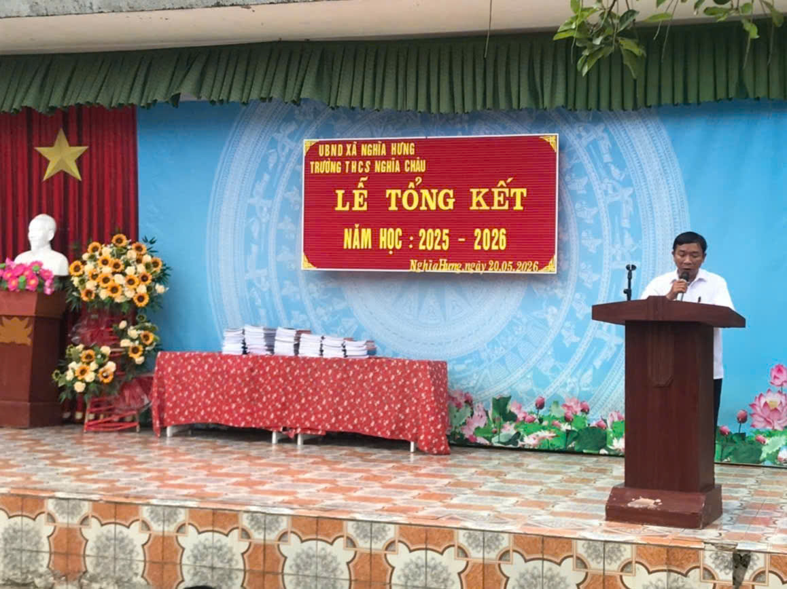
Năm học 2025 – 2026, mặc dù còn gặp nhiều khó khăn, song với sự quan tâm chỉ đạo của các cấp lãnh đạo, sự phối hợp chặt chẽ của phụ huynh học sinh cùng tinh thần đoàn kết, nỗ lực của tập thể cán bộ, giáo viên và học sinh, nhà trường đã hoàn thành tốt nhiệm vụ năm học. Chất lượng giáo dục tiếp tục được nâng lên; nhiều học sinh đạt thành tích cao trong học tập, văn hóa, thể dục thể thao và các phong trào thi đua.
Tại buổi lễ, nhà trường đã công bố quyết định khen thưởng và trao thưởng cho các tập thể lớp cùng các em học sinh đạt thành tích xuất sắc trong năm học. Những phần thưởng được trao không chỉ là sự ghi nhận cho sự cố gắng của các em mà còn là nguồn động viên để các em tiếp tục phấn đấu trong những năm học tiếp theo.
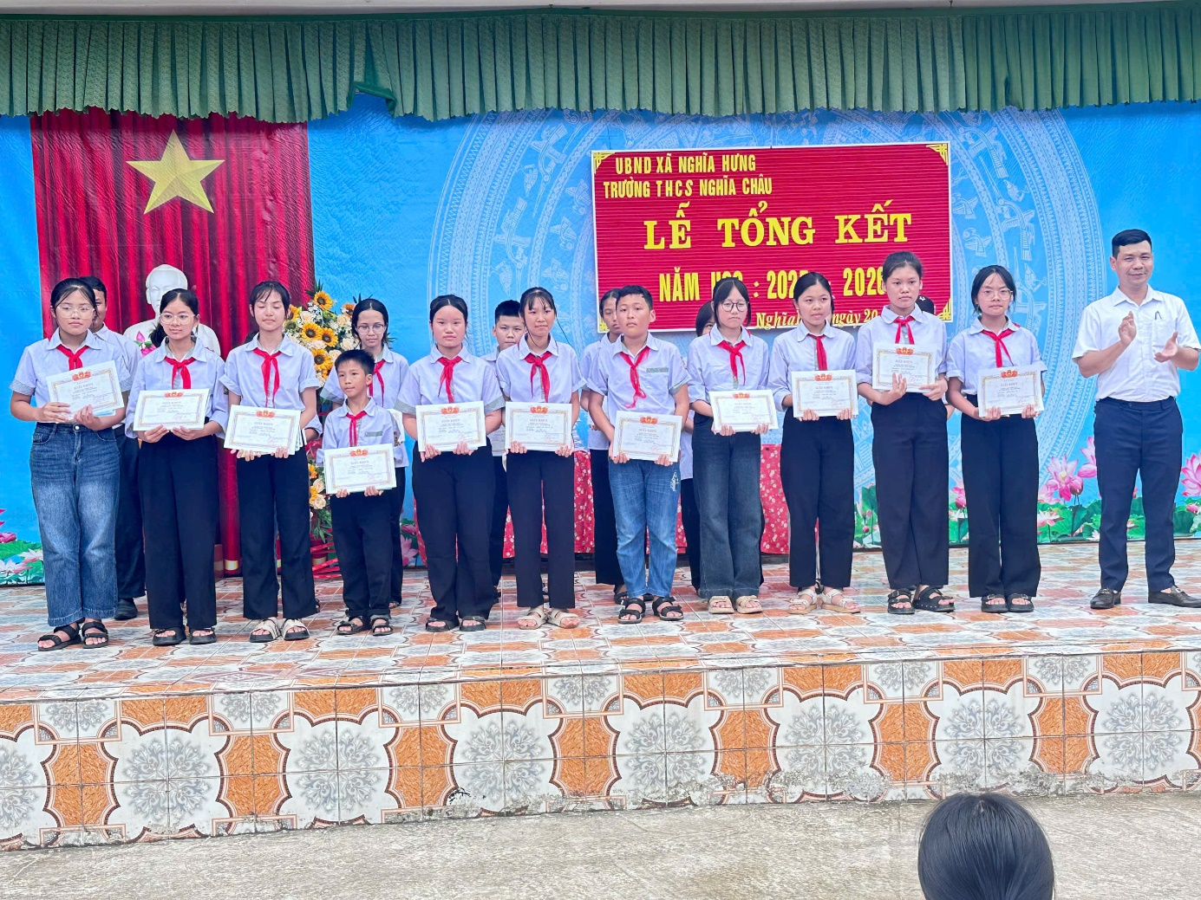
Đại diện Cha mẹ học sinh cũng đã phát biểu, gửi lời cảm ơn chân thành tới tập thể cán bộ, giáo viên nhà trường đã luôn tận tâm, trách nhiệm trong công tác giảng dạy và giáo dục học sinh.
Lễ tổng kết năm học 2025 – 2026 của trường Trường THCS Nghĩa Châu đã khép lại trong niềm vui, niềm tự hào và nhiều cảm xúc. Đây không chỉ là dịp nhìn lại chặng đường một năm học đã qua mà còn là động lực để thầy và trò nhà trường tiếp tục nỗ lực, quyết tâm gặt hái nhiều thành công hơn nữa trong năm học mới.
Nhân dịp này, nhà trường cũng gửi lời chúc các em học sinh có một kỳ nghỉ hè vui tươi, an toàn và bổ ích; đồng thời mong các bậc phụ huynh quan tâm, phối hợp quản lý con em trong thời gian nghỉ hè, đặc biệt chú ý phòng tránh tai nạn thương tích và đuối nước cho trẻ em.
Một số hình ảnh được ghi nhận tại buổi lễ:
